Закон о рынке земли или "как капиталисты вернули землю украинцам"
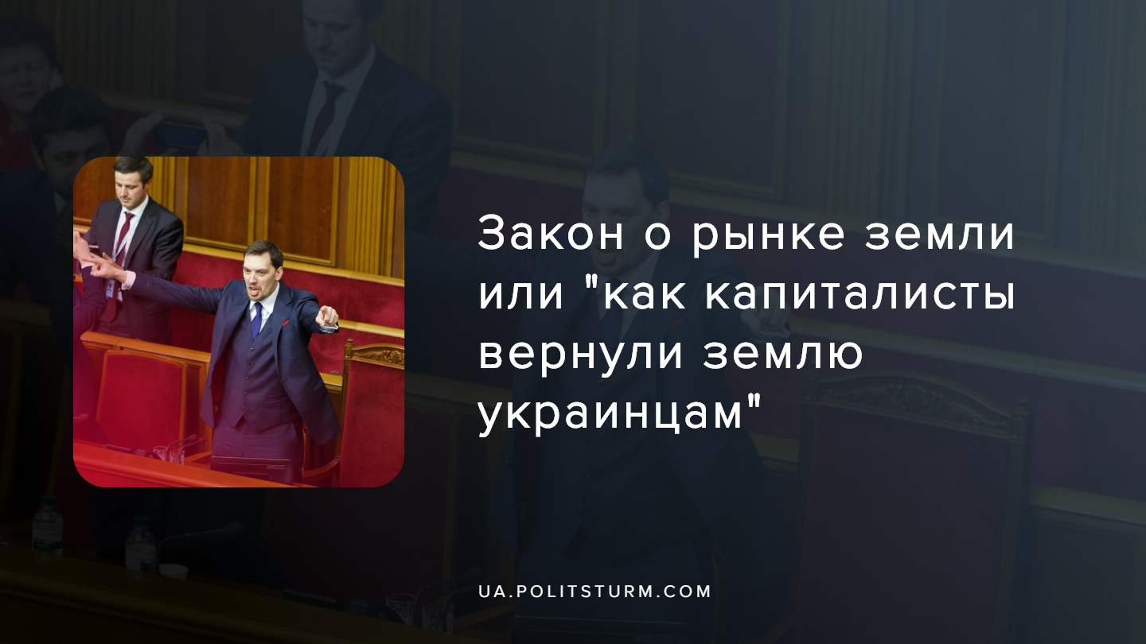

Оригинальная статья
2019-11-14
3 мин. на чтение

Уже стала достоянием общественности информация о том, как 13 ноября на заседании Верховной рады Украины при обсуждении принимаемого закона о рынке земли (законопроект №2178-10) депутат от партии «Слуга народа» Никита Потураев закатил истерику во время выступления с трибуны, заявив следующее:
«Сегодня Украина окончательно похоронит коммунизм! Мы наконец сведем счеты с этим маньяком Лениным и людоедом Сталиным, которые сделали всё, чтобы лишить украинский народ главного богатства — земли! Мы вернем украинцам землю раз и навсегда!»

Ошибка при загрузке изображения
По итогам первого чтения законопроект №2178-10 был принят. За него проголосовали 240 депутатов. 227 голосов дал «Слуга народа» и 13 «за» дали внефракционные депутаты. Известно, что закон о продаже был принят благодаря голосам депутатов, которых связывают с олигархами Коломойским, Ахметовым, а также агроолигархом Веревским.
Согласно документу, рынок земли запускается с 1 октября 2020 года.
В новой версии законопроекта написано, что покупать землю могут граждане Украины, территориальные громады, государство, юр.лица, созданные согласно украинского законодательства.
При этом, в отличие от первоначального варианта от Минэкономики, в принятом в первом чтении законопроекте иностранцы не допускаются к покупке земли (даже через владение компаниями) до 1 января 2024 года.
Однако для них в законе оставили много лазеек, например:
- иностранцы и лица без гражданства могут приобрести право собственности на землю, если получили ее по наследству. При этом они обязаны вступить в это наследство в течение года.
- иностранцам позволят приоритетно выкупать землю, которую их компании на данный момент уже и так арендуют. Такой земли — примерно три миллиона гектаров из 42-х. При этом в законопроекте есть двоякое толкование — свою ли землю они могут выкупать или вообще любую, даже ту, которую не арендовали.
Но главная лазейка для иностранцев — это возможность покупать землю через украинские компании, которые созданы подставными лицами в лице граждан Украины, которые затем, после 1 января 2024 года, перепишут их на иностранцев.
Несколько дней назад Зеленский пообещал ко второму чтению закона внести туда оговорку на запрет иностранцам покупать землю до референдума, который поставит точку в этом вопросе. Однако неизвестно, будет ли этот запрет касаться оговоренных выше лазеек.
В законопроекте указаны нормы продажи земли: не больше 15% угодий в одной области и 0,5% от общеукраинского земельного банка. То есть фактически одно хозяйство может получить не более 200 тысяч гектар в одни руки. Противники земельной реформы говорят, что это очень большой надел, и он открывает дорогу латифундистам к скупке земли. Это значит, что 200 человек могут поставить под контроль все земли в Украине.
При этом нет ограничений по скупке компаний с определенными земельными банками. То есть, при желании можно скупить и пол-Украины: зембанки крупных агрохолдингов Украины насчитывают по 300-500 тысяч гектаров. При том, что в соседних европейских странах позволяют продавать не более 5-10 тысяч гектар.
Минимальную цену на землю предлагается установить на уровне нормативно-денежной оценки. В среднем по Украине это 28-30 тысяч гривен за гектар, то есть, порядка тысячи евро.
В ЕС поддержали принятие закона и заявили, что открытие рынка земли должно стать первым шагом к более широкой и всеобъемлющей земельной реформе, которая будет охватывать другие элементы управления землей, политику землепользования, планирования и мониторинга, осведомленности о правах на землю, консолидации земель.
«Слуги народа» приняли закон о рынке земли в аккурат к приезду миссии МВФ и, видимо, хотели продемонстрировать, как они добросовестно выполняют одно из требований фонда для реализации новой кредитной программы. Больше того, нельзя исключать, что в первом чтении сохранили возможность продажи земли иностранцам именно по той же причине – чтобы МВФ был доволен.
Принятый закон открывает широкие возможности для крупных украинских агрохолдингов и иностранных аграрных корпораций, конкуренцию с которыми не выдержат мелкие и средние аграрии. Это приведет к господству монополий на рынке земли. Мелкие собственники будут непременно лишены своих средств производства и перейдут в ряды наёмных рабочих. Вот так капиталисты «возвращают» украинцам землю.
В целом, происходящее в Украине является закономерным развитием капиталистического уклада экономики и характерной чертой империализма, как высшей стадии капитализма. Закон лишь ускорит процесс монополизации средств производства, в т.ч. земли, в руках капиталистов, который будет происходить параллельно с ростом неравенства и эксплуатации рабочих, что в свою очередь приведет к нарастанию противоречий и обострению классовой борьбы. Предотвращение наихудшего сценария развития событий может быть осуществлено лишь с осознанием рабочими своих классовых интересов, их сплочением, взятием власти в свои руки и уничтожением частной собственности на средства производства. А затем и построение социалистического общества, в котором нет места эксплуатации человека человеком.

Источники:
- https://vesti.ua/strana/357531-otkrytie-rynka-zemli-chto-vazhno-znat
- https://strana.ua/news/233200-rada-onlajn-prinimaet-zakon-o-prodazhe-zemli-onlajn-transljatsija-13-nojabrja-2019-video.html
- https://strana.ua/news/232843-zelenskij-zajavil-inostrantsy-smohut-kupit-zemlju-v-ukraine-tolko-po-rezultatam-referenduma.html
- https://strana.ua/news/233221-v-evrosojuze-podderzhali-otkrytie-rynka-zemli-v-ukraine-nazvav-silnye-storony-reformy.html

Оригинальная статья

